◇岸和田市「道の駅」整備概要
１．岸和田市「道の駅」整備の基本的な考え方
（１）岸和田市丘陵地区整備の中での位置づけ
● 岸和田市のほぼ中央、国道170号（大阪外環状線）沿道に位置し、周辺の集客施設（府営蜻蛉池公園、いよやかの郷）との連携、神於山の自然環境との共存が可能など、参加・体験・滞在型の交流拠点としてふさわしい立地条件にある。
●「岸和田市丘陵地区整備計画基本構想」では「農業と道の駅ゾーン」に位置づけられ、”農地と道の駅、道の駅関連施設及び自然保全地の土地利用とする”とされている。
● 丘陵地区の整備を進めていく際のトリガー（＝引き金）となる事業として位置づけ。

（２）岸和田市「道の駅」のコンセプト
『 (仮称) 道の駅 き し わ だ 』
～ 岸和田らしさを伝え、人々が集う空間づくり ～
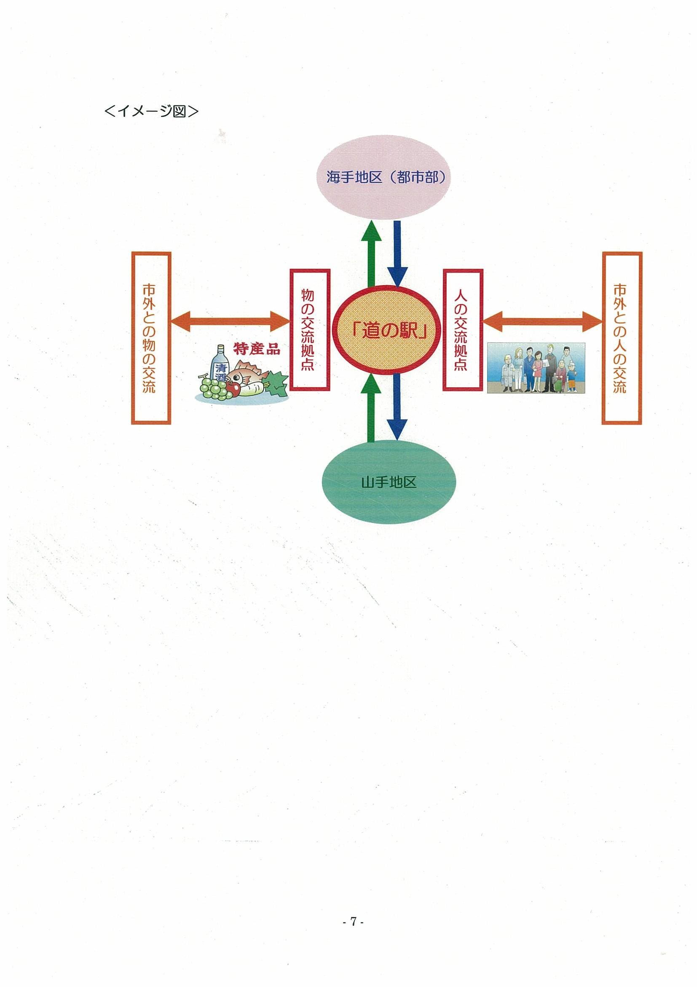

● 岸和田の魅力を伝える空間
・岸和田市には、文化・歴史・景観や産業など、様々な
魅力があります。「道の駅」に集う人々にこれらの魅
力を発信することで、「岸和田らしさ」を体感し、共
感してもらえるような空間づくりを創造します。
● 人々が集い、楽しみ、交流する空間
・さまざまな人が集まり、誰もが楽しめて、「岸和田ら
しさ」を感じることができるような交流があり、
「またここに来たい！」と思える空間づくりを創造します。
● 岸和田の資源を守り続ける空間
・岸和田の自然や伝統、文化、産業など様々な資源は、岸
和田の貴重な財産です。この貴重な財産を守り、次世代
に継承していく空間づくりを創造します。

２．岸和田市「道の駅」の機能
① 情報発信機能
・観光やイベント等の「岸和田らしさ」を伝える情報発信、交通情報、災害情報などを提供する。
② 地域振興機能
・「岸和田らしさ」を伝える農産物、海産物、工芸品等の特産品の販売や地元食材を使った加工品･郷土料理などの良さを解ってもらう。
③ 休憩機能
・24時間利用可能で安心・清潔・快適なトイレと休憩施設、ユニバーサルデザインに留意した十分な広さの駐車場を整備。
④ その他機能
１）交流機能
・様々な人が集い交流する場所として遊びを取り入れる。
２）防災機能
・大阪外環状線（広域緊急通路）沿道として、救急活動等に有効に機能する役割。
３）環境保護
・自然環境への負荷を軽減し、環境保護活動の拠点となるような役割。

３．岸和田市「道の駅」基本計画概案
（１）岸和田市「道の駅」施設整備者について
道路管理者（大阪府）

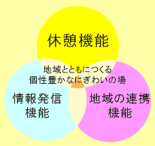

その他機能

岸和田市及び各種団体
岸和田市及び各種団体
「道の駅」基本機能概念図

（２）市内各種団体との連携について
連携を必要とする市内各種団体
○商工会議所 ○観光振興協会 ○ＪＡいずみの ○岸和田市漁業協同組合 ○春木漁業協同組合 他

今後、上記団体と、それぞれの役割を具体的な内容にして計画づくりを進めていく必要があります。

（３）段階整備について
「ＪＡいずみの」を中心とした『（仮称）○○地域交流センター』構想
①基本理念
「地域から愛される、オンリーワン、そして日本一」の農産物・特産物直売所をめざして
新鮮で顔の見える安心な農産物を提供します。
消費者と生産者が対話と交流の輪を拡げ、ともに喜びを分かち合える場を提供します。
食農教育を推進し、健康で心豊かな地域づくりに貢献します。
「岸和田らしさ」にこだわり、地域の特産品を内外に伝えます。

②地域振興への繋がりと広がり



■丘陵地区整備計画との繋がりと広がり
・農業的土地利用の機会創出と持続的な活性化の拠点
- 観光振興計画との繋がりと広がり
・観光振興計画の具体的な行動計画・仕組み実現の拠点

・まちづくり全体との繋がりと広がり

・第一段階
『（仮称）○○地域交流センター』の先行整備

・第二段階
休憩・情報発信施設などの整備

